新 书 推 荐
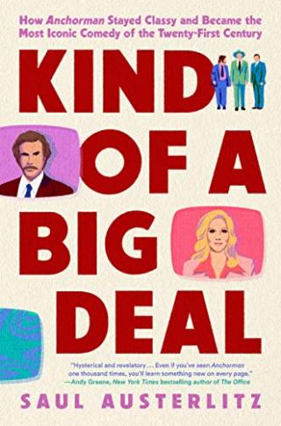
中文书名：《并非小事》

英文书名：KIND OF A BIG DEAL
作 者：Saul Austerlitz
出 版 社：Dutton
代理公司：ANA/Lauren
页 数：320页
出版时间：2023年8月
代理地区：中国大陆、台湾
审读资料：电子稿
类 型：历史纪实
《波士顿环球报》2023年夏季最佳新书
《芝加哥论坛报》“2023年夏季52本必读书”之一

内容简介：

《“老友记”背后的故事》 （Generation Friends）作者新书，带来对威尔·费雷尔（Will Ferrell）和亚当·麦凯（Adam McKay）的全新采访，讲述关于《王牌播音员》（Anchorman）这部改变喜剧界的电影，搞笑但不失深刻。

罗恩·勃艮第（Ron Burgundy）出现在影迷视野中已将近二十年了，他提醒圣地亚哥“保持优雅”，又讽刺一段逝去的时光（或许没有我们想象的那么久远）。喜剧历史学家索尔·奥斯特利茨（Saul Austerlitz）讲述了《王牌播音员》（Anchorman）的诞生背景、写作过程和演员阵容，以及这部电影是如何开启威尔·费雷尔（Will Ferrell）、史蒂夫·卡雷尔（Steve Carell）和保罗·拉德（Paul Rudd）等未来超级巨星的事业的。这部作品也为未来十年的喜剧奠定了基础，并影响了《40岁的处女》（the 40 Yeard Virgin）、《塔拉德加之夜》（Talladega Nights）、《一夜大肚》（Knocked Up）和《太坏了》（Superbad）等作品。

《并非小事》不仅为庆祝《王牌播音员》，也是对这部电影意义的文化分析，巧妙地评论了女权主义、媒体、脆弱的男子气概、20世纪70年代的怀旧情怀等等。这本书以对威尔·费雷尔、导演亚当·麦凯等明星和其他关键人物的全新采访为特色，包括内部评论和最新的流行文化分析，还分享了一些不为人知的故事：如电影最初设想的飞机失事/食人喜剧混搭，以及维罗妮卡这个角色启发自现实生活中的新闻播音员。

总的来说，这部书既是在庆祝一部数百万人喜爱的电影，也是在回顾20世纪70年代和2004年以来发生和没有发生的变化。《并非小事》非常适合这部电影的粉丝和关心喜剧的人读。

作者简介：
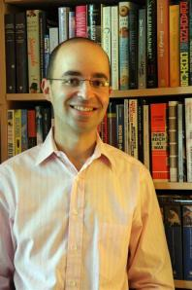
索尔·奥斯特里茨（Saul Austerlitz）是纽约大学写作和喜剧史的兼职教授，也是《老友记》的作者，该书被Vulture评为“15本关于电视喜剧最佳书籍”之一；《纽约时报书评》称之为“本季最激动人心的音乐书”。他毕业于耶鲁大学和纽约大学蒂施艺术学院。

媒体评价：

“这是一部关于《王牌播音员》的精彩故事，更是深刻地剖析了威尔·法雷尔和亚当·麦凯这对喜剧搭档（现已破裂）的历史。”
——《芝加哥论坛报》（Chicago Tribune）

“奥斯特里茨收集了关于这部2004年电影的大量研究和报告，汇集成一篇详尽而紧凑的文本中，介绍了电影的制作过程和背后因由……对于各种小细节，作者都提供了某种解释，以将其融入到更宏观的主题中……这段令人惊讶的历史揭示了费雷尔喜剧的真正深度。”
——《柯克斯评论》（Kirkus Reviews）

“对2004年《王牌播音员》的有趣审视……有丰富的幕后故事，足以满足粉丝的需求。”
——《出版商周刊》（Publishers Weekly）

“许多有影响力的电影都经过了详尽的幕后研究。就其无厘头的幽而言默，《王牌播音员》绝对值得一部专研书籍……费雷尔和麦凯的粉丝不应该错过。”
——《图书馆杂志》（Library Journal）

感谢您的阅读！
请将反馈信息发至：版权负责人
Email ： Righ ts@nurnberg.com.cn
安德鲁·纳伯格联合国际有限公司北京代表处
北京市海淀区中关村大街甲59号中国人民大学文化大厦1705室,邮编：100872
电话：010-82504106, 传真：010-82504200
公司网址： http://www.nurnberg.com.cn
书目下载： http://www.nurnberg.com.cn/booklist_zh/list.aspx
书讯浏览： http://www.nurnberg.com.cn/book/book.aspx
视频推荐： http://www.nurnberg.com.cn/video/video.aspx
豆瓣小站： http://site.douban.com/110577/
新浪微博：安德鲁纳伯格公司的微博_微博(weibo.com)
微信订阅号：ANABJ2002

